Развивающая предметно - пространственная среда второй младшей группы «Лесовичок»
Что такое предметно-развивающая среда или предметно-пространственная среда?
Это часть образовательной среды, которая представляет собой специально организованное пространство ДО. Под пространством подразумеваются помещения, участки, а также материалы, оборудование и инвентарь для развития и воспитания дошкольников.
Развивающая предметно-пространственная среда – это совокупность объектов материального характера для развития ребенка, предметных и социальных средств обеспечения разного вида деятельности воспитанников. Она необходима для того, чтобы дети могли полноценно расти и знакомиться с окружающим миром, умели взаимодействовать с ним, учились самостоятельности.
Организация развивающей среды в нашей группе построена таким образом, чтобы дать возможность наиболее эффективно развивать индивидуальность каждого ребенка с учётом его возраста, особенностей и интересов. В группе созданы условия для взаимодействия детей с воспитателем и друг с другом. Групповое пространство распределено на центры развития с учётом следующих принципов: трансформируемость, вариативность, доступность, безопасность, полифункциональность. Основа развивающей среды в – это отношения взрослого и ребёнка.
РППС должна включать компоненты, которые необходимы для физического, эстетического, познавательного, речевого и социального развития детей. Эти компоненты делают детскую деятельность разнообразной и интересной. Дошкольники развиваются как коллективно, так и индивидуально. Правильно построенная предметно-развивающая среда обеспечивает социально-культурное развитие дошкольника, удовлетворяет их творческие способности и помогает в развитии других способностей. Дети становятся способнее, если постоянно совершенствуют свои навыки. Развивающая предметно – пространственная среда даёт им материалы для разнообразной деятельности, моделирует духовный и физический облик. В правильно организованной среде группы жизнь детей становится разнообразнее.
Развивающая среда в группе организована, таким образом, чтобы в ней просматриваются и решаются задачи каждой образовательной области (-социально-коммуникативное развитие; -познавательное развитие; -речевое развитие; -художественно – эстетическое развитие; -физическое развитие),с учётом возрастных и индивидуальных особенностей.
Развивающая среда должна формировать личные качества дошкольника. При построении развивающей среды мы учитывали следующие принципы:

Принцип дистанции при общении
Чтобы наладит взаимоотношения с детьми, мы проводим доверительные беседы «глаза в глаза». При общении учитываем и то, что у каждого человека свои представления о комфортной дистанции взаимодействия. Одни дети чувствуют себя лучше на более близкой дистанции, другие – на более «длинной». Но эти ситуации могут меняться в зависимости от ситуации.
При планировании развивающей среды, учитываем, чтобы каждый ребёнок мог найти себе комфортное место с точки зрения эмоционального состояния, например: «уголок уединения».
Принцип активности
Игровое пространство группы организовано таким образом, чтобы дети самостоятельно или в совместной деятельности с взрослым могли проявлять активность. Принимать участие в подвижных играх, могли организовать сюжетно-ролевые игры и другие виды деятельности.
Принцип компенсирования и гибкого зонирования
Пространство в группе организовано таким образом, чтобы сферы активности детей не пересекались. Дети в группе могут одновременно вести разные виды деятельности и не мешать друг другу.
Принцип эмоциогенности среды и индивидуального комфорта
Эмоциогенность – это способность вызывать у человека эмоции и распространять их.
Среда должна побуждать детей взаимодействовать с её различными элементами, повышать активность. Важно, чтобы дети получали от того, что их окружает, разнообразные впечатления.
Принцип открытости – закрытости
Среда должна быть доступной и гибкой для изменений. Она должна быть не только развивающей, но и развивающейся. Обстановку необходимо менять по мере того, как дети взрослеют, у них становится больше навыков, появляются новые интересы.
Принцип учёта половых и возрастных различий
Необходимо при построении среды учитывать половые различия детей. Дать возможность мальчикам и девочкам проявить свои способности, склонности с учётом принятых эталонов мужественности и женственности.
Задача развивающей среды – сформировать индивидуальность каждого ребёнка с учётом его возможностей, активности и интересов.
Игровое оборудование периодически сменяется согласно сезону, теме и потребностям детей. Группа оснащена необходимыми материалами, учитывающими интересы мальчиков и девочек. Размещение игрушек, пособий производится таким образом, чтобы дети не только могли самостоятельно брать и укладывать на место игровой материал, но при необходимости и передвинуть часть оборудования, освободить площадь групповой комнаты для коллективных игр со строительным материалом или другими игрушками, пособиями. Подборка книг, игр, игрушек постоянно обновляются в соответствии с тематикой недели. Столы, стульчики и мягкую мебель можно перемещать по группе, это позволяет организовать максимальное пространство для игр и развития детей. Все игровое оборудование находится на уровне роста детей.
В группе выделены различные центры, они не имеют жестких границ, что позволяет соблюдать принцип полифункциональности, когда один и тот же игровой уголок по желанию детей можно преобразовать в другой (в одном и том же центре согласно принципу интеграции можно заниматься различными видами деятельности).
В нашей группе «Лесовичок» обозначены следующие центры:
Центр конструирования достаточно мобилен. Практичность его состоит в том, что с содержанием данного центра (конструкторы различного вида, мягкие модули) можно перемещаться в любое место группы и организовывать данную деятельность как с подгруппой детей, так и индивидуально. Центр сенсорики включает в себя: развивающие игры, пособия и дидактические материалы, формирующие представления о свойствах предметов, игры-вкладыши.
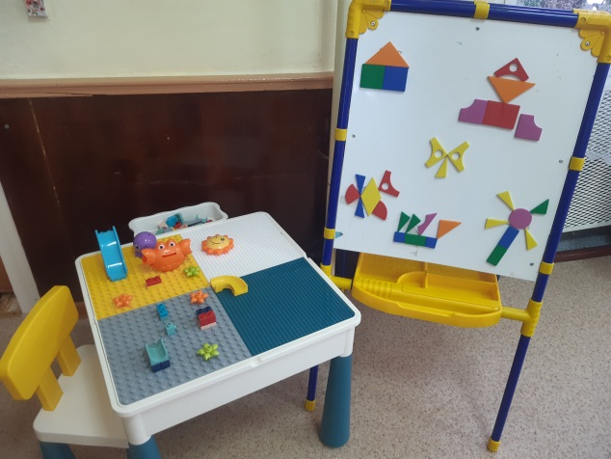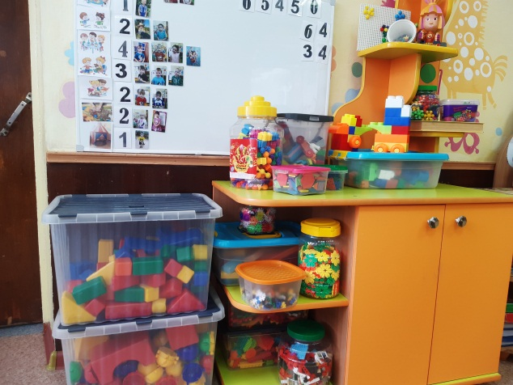
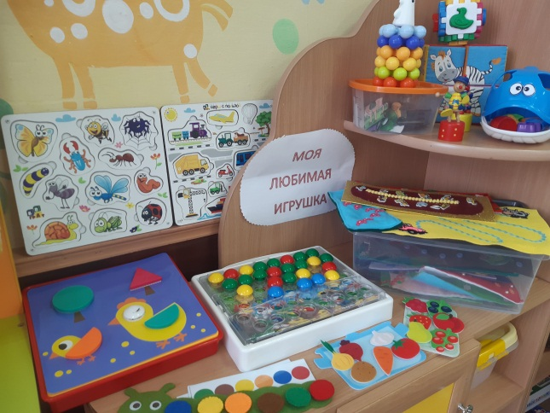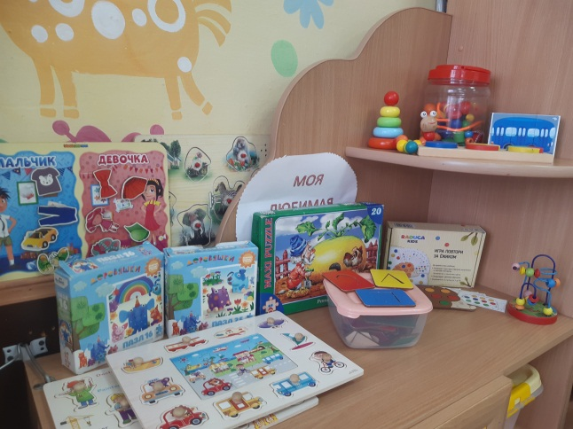
Центр сюжетно-ролевых игр. Центр делится на две зоны: зона для мальчиков и для девочек. Для современного развития игры в группе созданы необходимые условия: оборудовали игровую зону детской мебелью, внесли различные атрибуты для игр «Дом», «Гараж», «Строители», «Полиция», «Больница», «Почта», «Парикмахерская» и др; куклы, наборы кухонной и чайной посуды, набор овощей и фруктов, телефоны, руль, весы, сумки, утюг, гладильная доска, молоток, кукольная коляска, одежда для ряженья, кубики, машины, наборы инструментов, а также предметы заместители, которые помогут ребенку использовать накопленный опыт в мире игры.
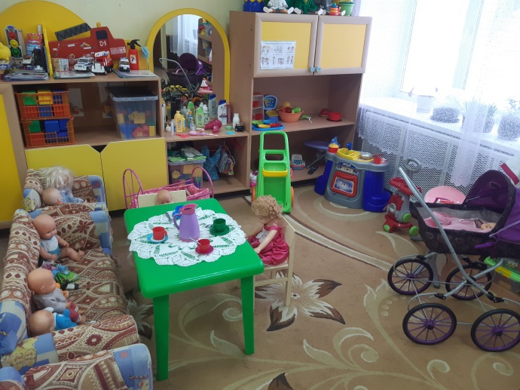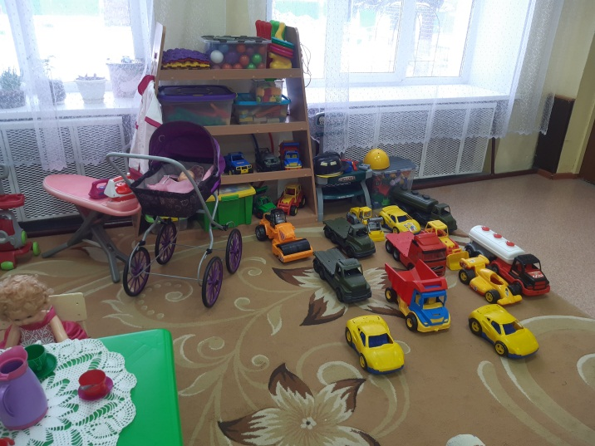
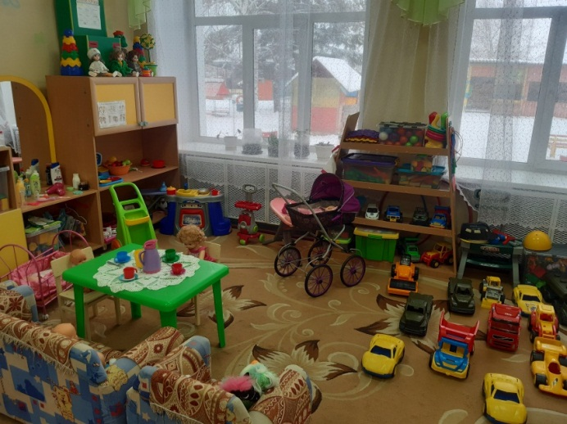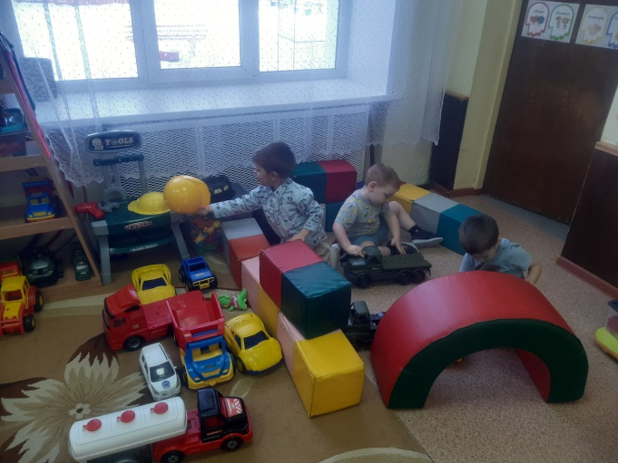
Центр музыки и театра - это важный объект развивающей среды, поскольку именно театрализованная деятельность помогает сплотить группу, объединить детей интересной идеей. В театрализованной деятельности дошкольники раскрываются, демонстрируя неожиданные грани своего характера. Здесь размещаются ширма, различные виды театров. Насыщенность центра разнообразными театрами: наборы резиновых игрушек по сказкам, пальчиковый театр, театр на прищепках, перчаточный театр, театр Би-ба-бо, деревянный театр и др., помогает детям создавать свои сказки и истории, использовать декорации, сделанные совместно со взрослыми. Здесь размещены маски, атрибуты для разыгрывания сказок, элементы костюмов для персонажей, декорации, ширма.
Музыкальные инструменты доставляют детям много радостных минут и развивают фонематический слух и чувство ритма. У детей всегда есть возможность самостоятельно играть, импровизировать, свободно музицировать. Для этого в нашей группе создан музыкальный центр, который помогает воспитанникам переносить полученный на музыкальных занятиях опыт в другие условия, помогает утвердиться чувству уверенности в себе, активности, инициативе. Группа оснащена музыкальной колонкой, для прослушивания музыки, сказок, песен.
Центр развития речи. Центр оснащен: книгами для детей, настольно-печатными играми и ребусами, сюжетными картинками для речевого творчества. Дидактический материал: «Когда это бывает», «Назови сказку», «Расскажи о животных», «Расскажи сказку», «Назови игрушку», «Назови звук». Деятельность детей в этом центре развивает познавательные и творческие способности средствами детской художественной литературы. Здесь представлены книги в соответствии с основной образовательной программой и тематическим планированием: сказки, стихи, юмористические книги с яркими смешными картинками, книги, которые дети приносят из дома. В наличии любимые книги детей, книги, которые дети приносят из дома, для чтения всему детскому коллективу группы. Имеются в группе флэшнакопитель с аудио сказками.
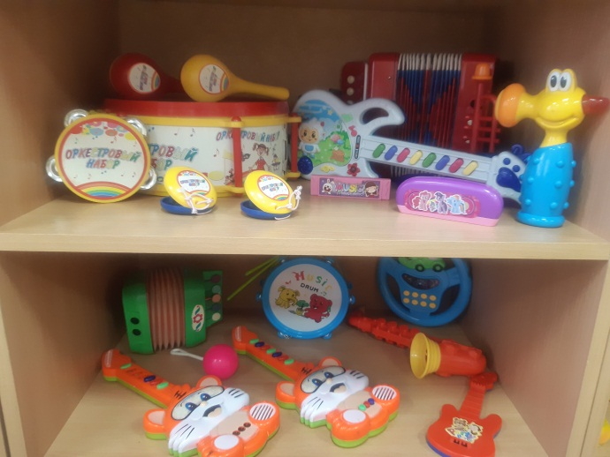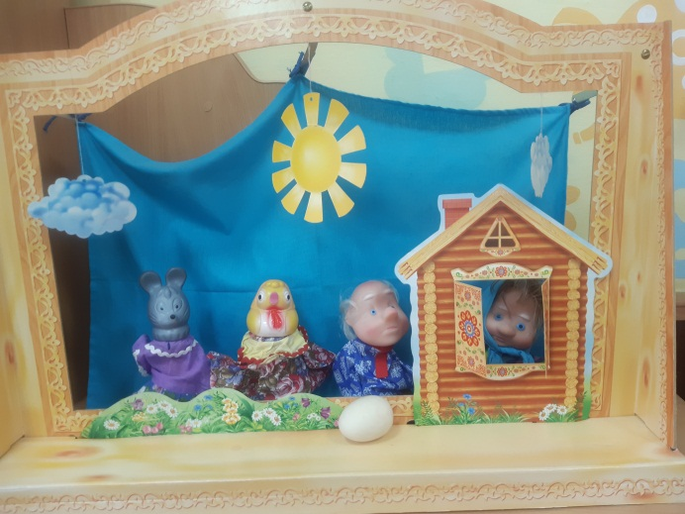
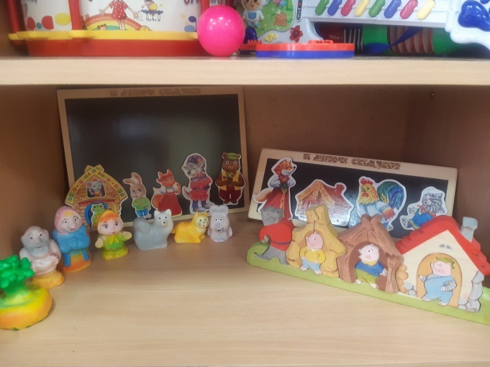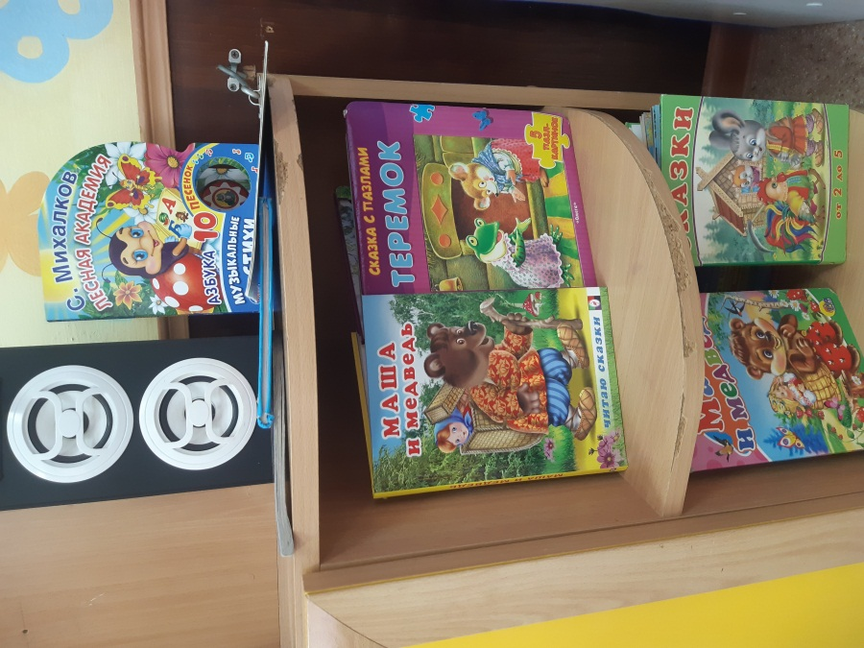
Экспериментально-экологический центр. В центре созданы условия для обогащения представлений детей о многообразии природного мира, воспитания любви к природе и бережного отношения к ней, а также приобщения детей к уходу за растениями, формирование экологической культуры. В нём размещены цветы; календарь погоды; муляжи фруктов и овощей; демонстрационный материал: «Перелётные птицы», «Дикие животные», «Животный мир севера», «У бабушки в деревне», «Рыбы», «Деревья», «Хлеб всему голова», «Времена года», и др.
Центр сочетает в себе центр экспериментирования и представлен лабораторией с наличием материалов для наблюдений и экспериментирования: весы, микроскопы, емкости с сыпучим, твердыми веществами, мерными ложечками, лупами, магнитами, природными наполнителлями и др. Составлена картотека опытов, есть инструкции, алгоритмы, различные схемы. Дидактические игры: «Когда это бывает?», «Из чего это?», «Почемучки», «Парочки», «Времена года», «В саду, на поле, в огороде», «Что где находится», «Кто и что (живое и неживое)» и др.
Весь материл доступный, меняется в зависимости от времени года.
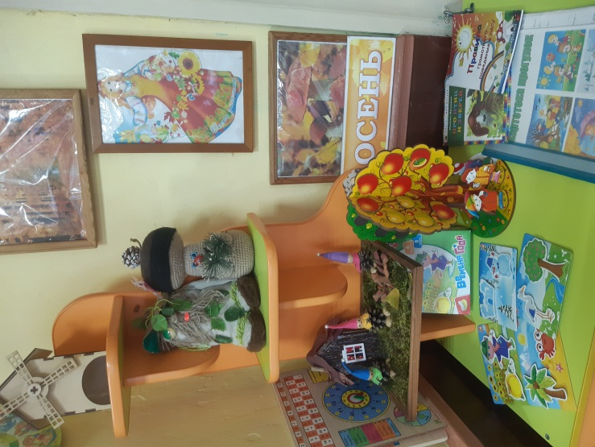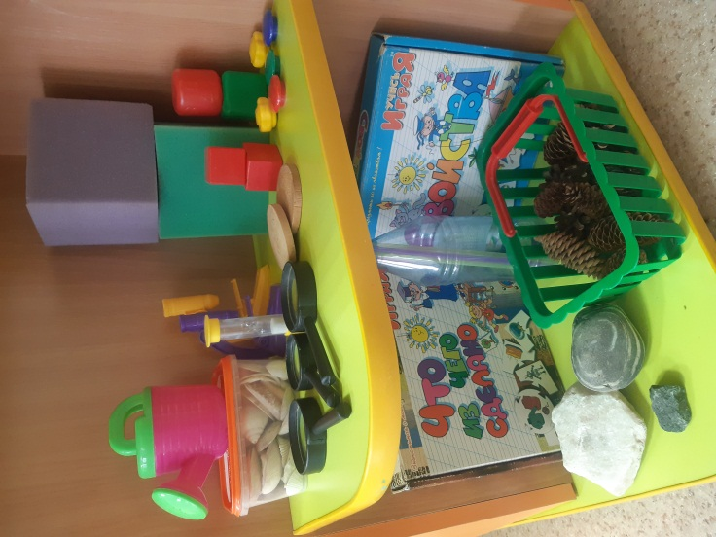
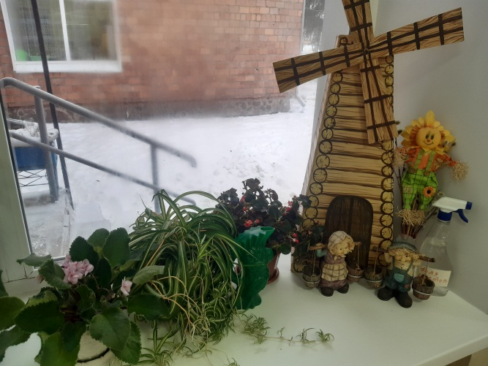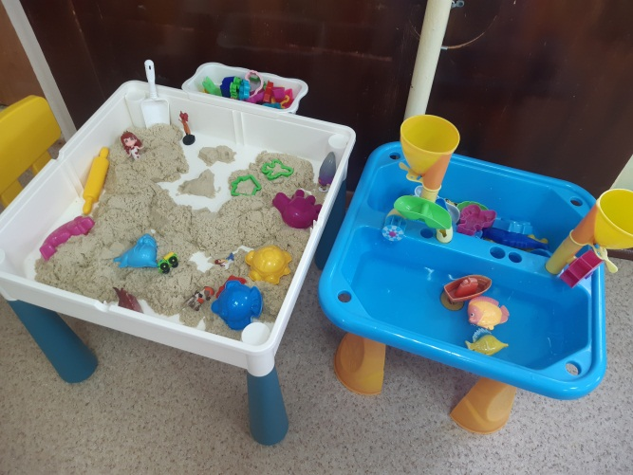
Центр дежурства. Большое значение в развитии личностных качеств ребенка имеет труд. Для дежурства по столовой в нашей группе есть место, где дети сами видят, кто дежурный, там находятся специальные фартуки для дежурства.
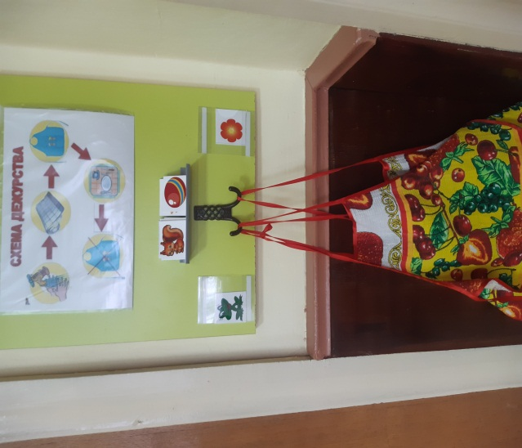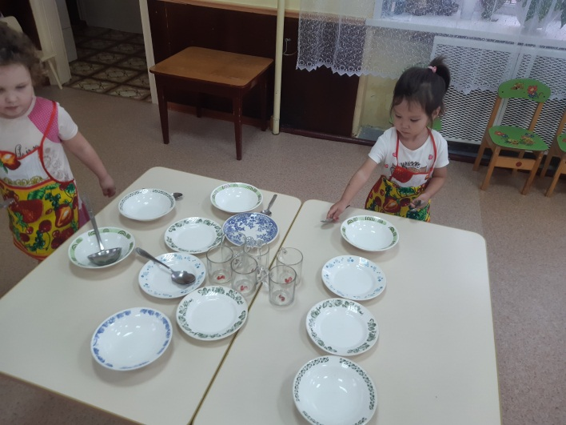
Одним из самых любимых мест в группе является центр спорта. Он пользуется популярностью у детей, поскольку реализует их потребности в двигательной активности. Здесь есть: массажные коврики и дорожки, мячи, обручи, скакалки, кольцеброс, кегли, шнуры длинные и короткие, мешочки с грузом, ленты разных цветов, флажки, атрибуты для проведения подвижных игр и утренней гимнастики и др.
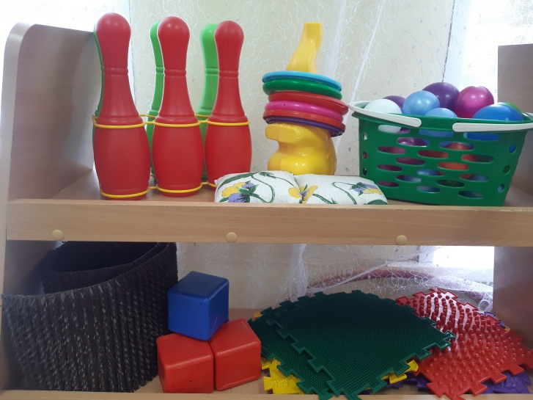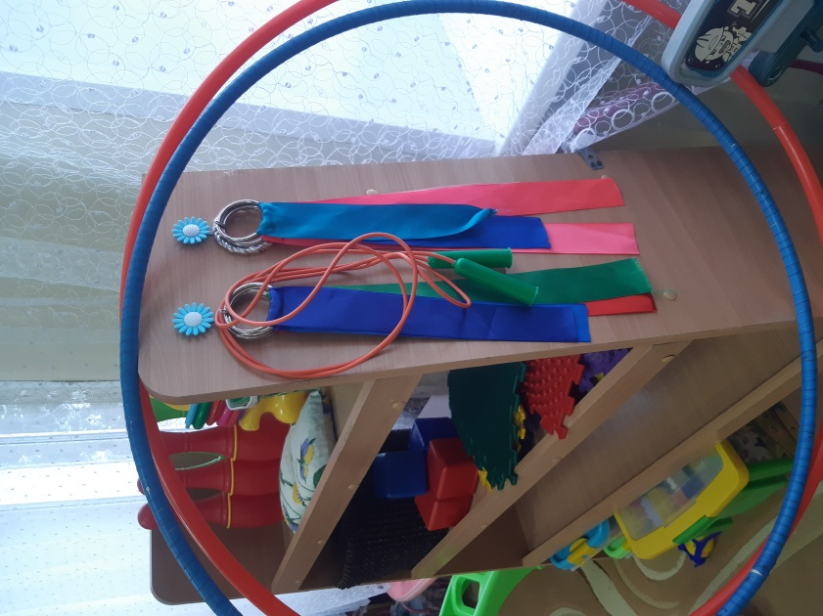
Центр эмоций: В нём есть различные игры, с помощью которых дети учатся различать виды эмоций. Для обучения детей бесконфликтному общению используются дидактические игры: «Азбука настроений», «Театр эмоций».
В качестве оборудования для уголка представлены подушки радости и грусти, мягкие игрушки. Для снятия эмоционального напряжения есть ведёрко для крика. Немаловажный атрибут психологического уголка, целью которого является - научить разнообразным способам примирения после ссоры, служит «Коврик примирения». Поссорившиеся дети встают на коврик, берутся за руки, произносят стихи – мирилки. Предусмотрено место для временного уединения дошкольника, где он может подумать, помечтать, побыть наедине с собой, расслабиться и восстановить силы.
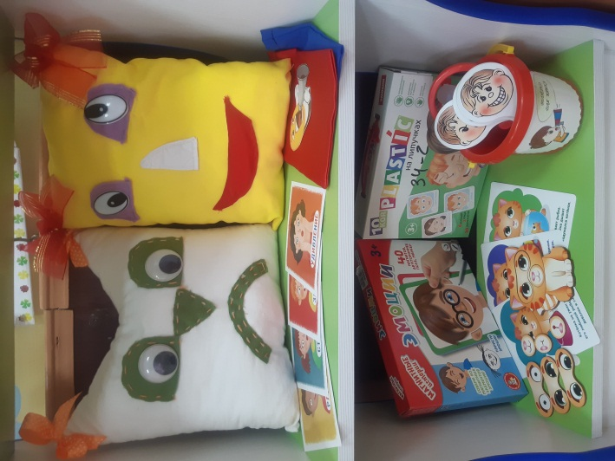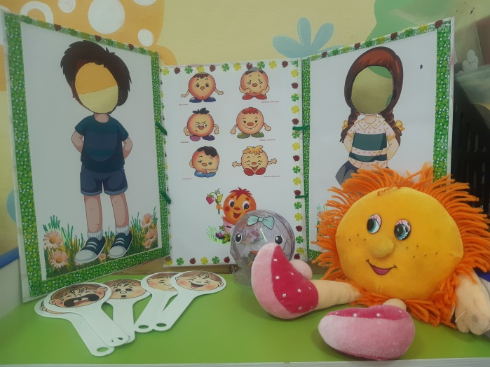
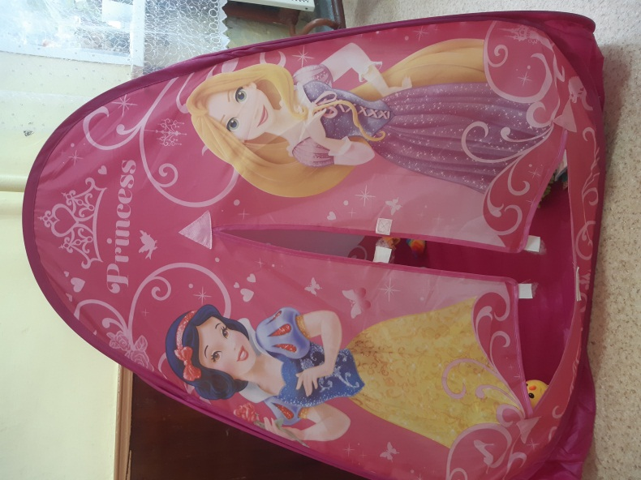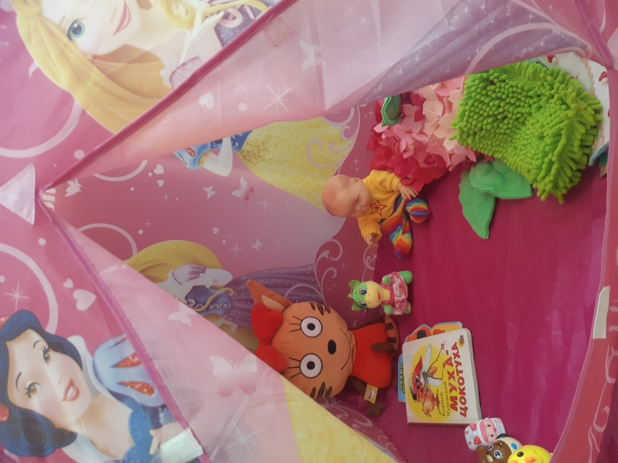
Центр ФЭМП.
Деятельность в центре направлена на развитие логико-математических представлений о математических свойствах и отношениях; развитие инициативности и активности детей. Содержит необходимый материал.
Это и счетный материал, дидактические игры на логику, форму, цвет, величину, временно - пространственные отношения, головоломки, геометрические фигуры, математический планшет.
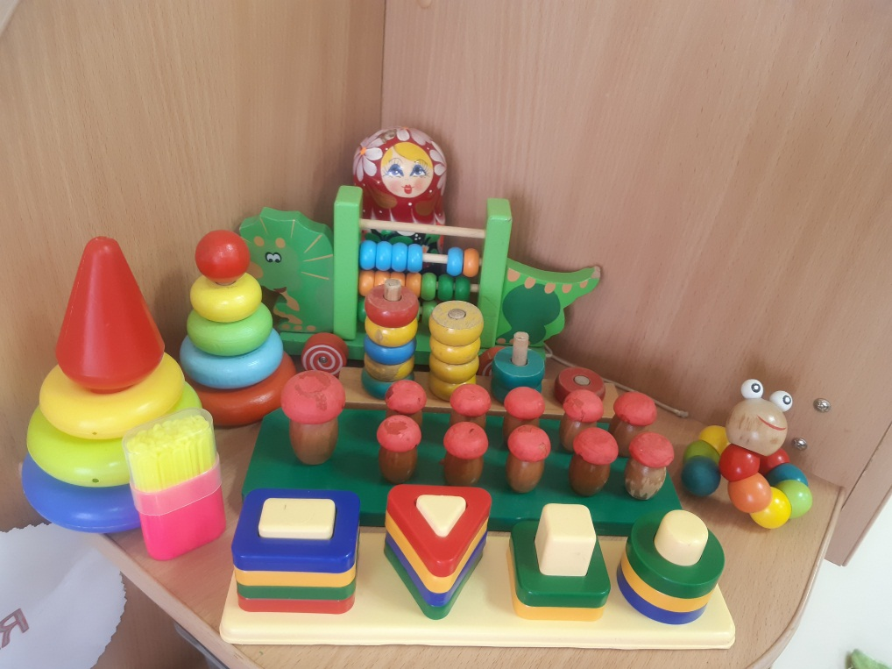
В центре творчества воспитанники в свободное время рисуют, лепят, выполняют аппликационные работы. Имеются восковые и цветные карандаши, гуашь, бумага разной фактуры, размера и цвета, картон, раскраски, трафареты и др. Данный центр выполняет задачу формирования интереса детей к эстетической стороне окружающей действительности, удовлетворения потребностей детей в самовыражении.
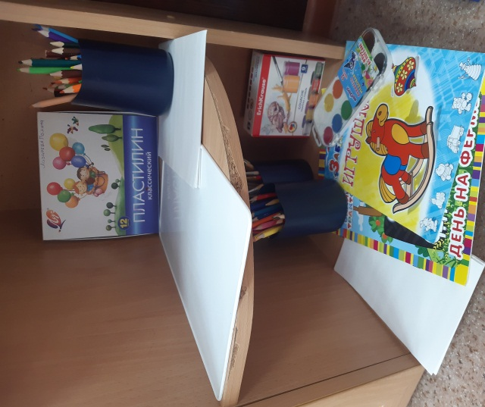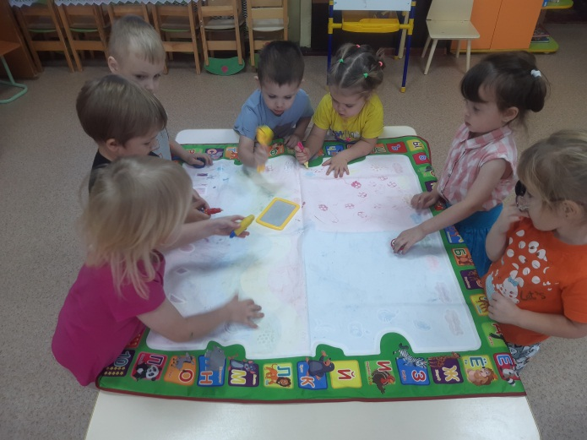
Центр безопасности. Создавая развивающую среду в группе, немало внимания мы уделили созданию комфортных условий для развития навыков безопасного поведения детей. В центре имеется разнообразный материал по правилам безопасного поведения на дорогах, во время пожара: атрибуты для игр, сюжетные иллюстрации, раздаточный и демонстративный материал, игры и др.
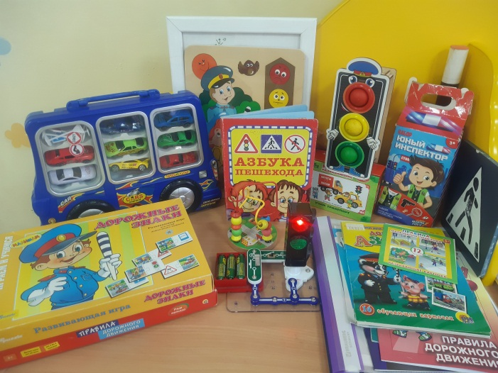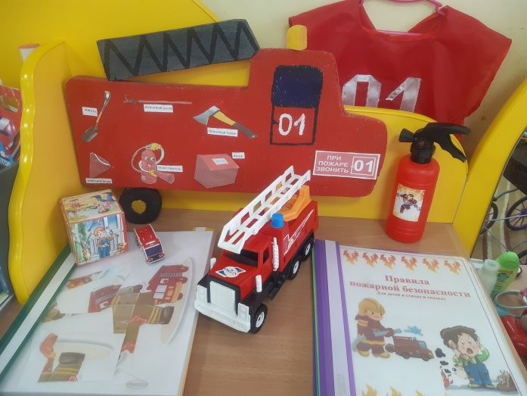
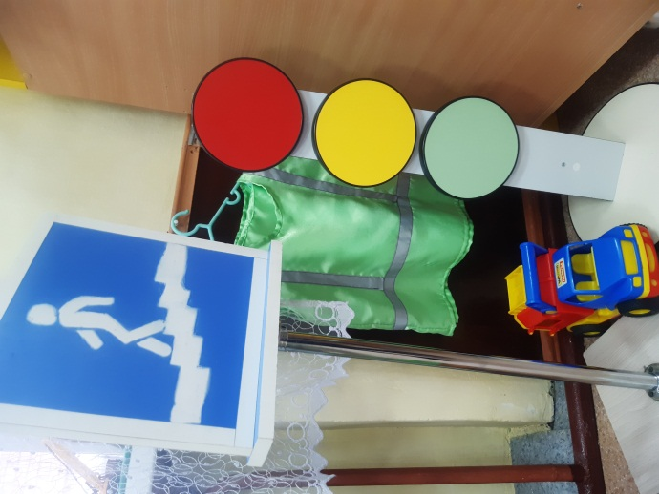
Центр патриотического воспитания
Этот центр создан для расширения и накапливания представлений о семье,
стране, крае, об истории посёлка. В центре имеется: плакат с изображением государственного герба; флага; гимна; книги с рассказами, стихотворениями о родине, альбом «Наша Малая Родина», «Животные России» и др.
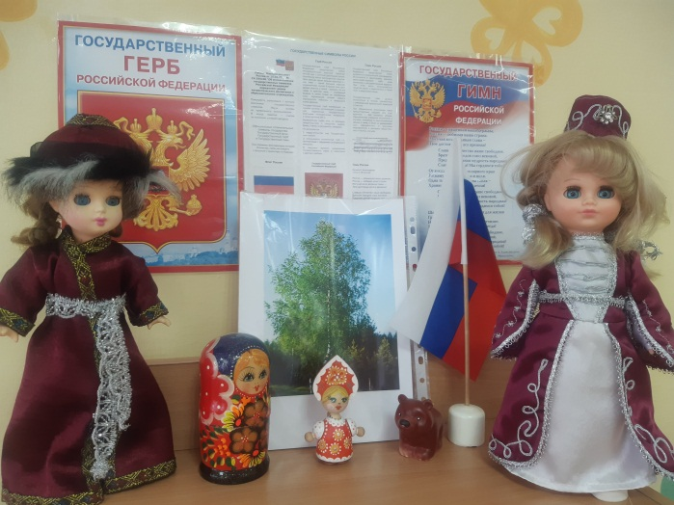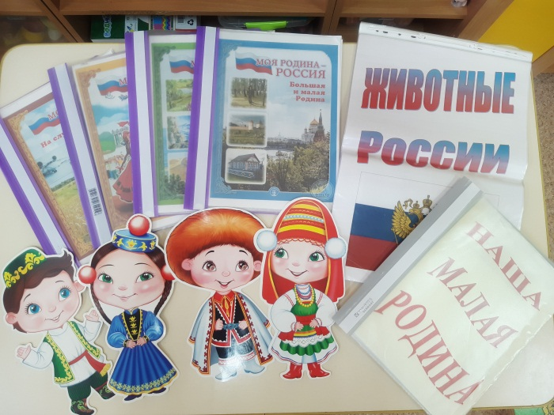

Информационный центр для родителей.
Центр несёт разнообразную информацию для родителей: правовую, консультативную, практическую, профилактическую, осведомительную и т.д. В нём имеется характеристика возрастной группы, выдержки из Конвенции о правах ребенка, Семейного кодекса, закон об образовании, устава ДОУ. Консультации, советы, рекомендации, информация о ПДД, объявления, режим дня, ежедневное меню. Неотъемлемой частью информационной среды являются: выставки детских работ.
